

坡面補強工法－防護網工法講習會
日期：中華民國100年4月11日 發文：（100）省土技字第1470號
一、主辦單位：台灣省土木技師公會／山坡地開發委員會
二、講習對象：全體會員及營建工程相關產、官、學界人士。
三、講習目的：為防止坍方等災害的發生，並能同時保全自然景觀，兼顧自然環境保護的災害早期防治型坡面補強工法。
四、舉辦日期及課程表：100年4月27日（星期三）01:00 ~ 3:40。
時 間 | 時數 | 講 題 | 主 講 人 | 主持人
01:00~01:20 | -- | 報 到
01:20~01:30 | -- | 開幕致詞 | 施義芳 理事長
01:30~2:00 | 0.5H | 簡介日本防護網工法協會以及防護網工法 | 木越正司  (李文義技師翻譯) | 周子劍 常務理事
2:00~2:30 |  | 綜合座談
2:30~2:40 | -- | 休息（提供點心）
2:40~3:10 | 0.5H | 防護網工法的特色、施工方法、相關應用 | 鍋島康之  (李文義技師翻譯) | 林熺麟 主委
3:10~3:40 |  | 綜合座談

五、講習會地點：北區－新北市板橋區三民路二段37號12樓A3
中區－台中市北區崇德路一段629號B棟4樓之2
南區－台南市林森路一段149號4樓之8
高雄－高雄市苓雅區四維四路190號12樓之2
台東－台東縣台東市長安街23號
金門－金門縣金湖鎮蓮庵里三谿橋12號
澎湖－澎湖縣馬公市民福路29號
花蓮－花蓮縣花蓮市明心街1-38號
六、費用：本會會員免費、非會員300元；帳號：12295196，戶名：台灣省土木技師公會，請於劃撥通訊欄註明：參加【4/27坡面補強工法-防護網工法講習會】。
七、報名方式：即日起至100/4/22 (五)截止，將報名表傳真至02-2705-3638台北辦公室辦理，或線上報名http://www.twce.org.tw/modules/eguide/event.php?eid=8 ，依報名順序額滿為止；預定全省80人。
八、聯絡電話：台北（02）2705-0899轉12徐素珍小姐。
九、說明：
1、本講習會正向公共工程委員會申請技師換照積分中，全程參與者發給講習證明。
2、即日起接受報名，講師於北區授課，其餘各區採「視訊遠距教學」同步辦理本課程。
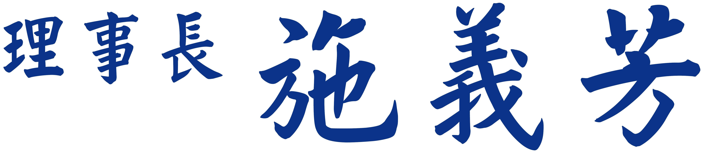

台灣省土木技師公會
坡面補強工法－防護網工法講習會
100年4月27日

◎即日起至100/4/22(五)截止，將報名表傳真至02-2705-3638台北辦公室辦理，依報名順序額滿為止，預定全省80人。
參加地區 | 會員證號／姓名 | 身分證字號 |  | 餐食 | □ 素
□北區 □台東  □中區 □金門  □南區 □澎湖  □高雄 □花蓮 | 會員證號  姓 名 | 聯絡電話 | 日： 手機：
□北區 □台東  □中區 □金門  □南區 □澎湖  □高雄 □花蓮 | 會員證號  姓 名 | 通訊處
□北區 □台東  □中區 □金門  □南區 □澎湖  □高雄 □花蓮 | 會員證號  姓 名 | 發票抬頭： 統編：

台 灣 省 土 木 技 師 公 會
坡面補強工法－防護網工法講習會
講師介紹&講習會特色
木越正司
日本神戶大學工學博士
日本防護網工法協會會長
相建工程顧問股份有限公司社長
鍋島康之
日本大阪大學工學博士
日本防護網工法協會特聘研究員
日本明石工業高等專門學校教授
特色:
先行強化坡面,使其具有災害抵抗力.可防止坍方等災害的發生,並能同時保全自然景觀. 屬於兼顧自然環境保護的災害早期防治型坡面補強工法.

傳統的坡面補強工程:
傳統的方法一般採用鎖螺旋和混泥土的混合結構.這是一種當坡面坍方的現象發生後,透過混合結構抵銷鎖螺旋上產生的張力的｢坍方等待型工法｣.
這種傳統的工法在斜坡上的作業量很大,也須花很多時間等待混泥土硬化.因此,所需施工的時間也很長.並且在整體結構的面積超過300X300的時候,綠化措施也很難遮蓋住整體結構.從重視自然景觀的立場來看,如此在坡面上所產生的特有的人工結構,近年常被批評為破壞自然景觀.

防護網工法:
本工法預先對鎖螺旋施以一定的張力(於受壓版10~30KN),藉由一開始就給予設置在鎖螺旋上的受壓版壓力,可增強坡面土壤的控制力,使的整體結構在一開始就對坡面的坍方具有早期抵抗力,可防範坍方於未然.另外,可樹木也可被保存下來根據計畫自由配置.藉由綠化工程,最終可以完全恢復到原來的自然景觀.

防護網工程的特徵:
1.有五種類型的補強法
2.100%的規格化部件
3.施工簡易化
4.部件輕(最重的約10Kg左右),可完全由人工作業.整體構造組裝簡單.
5.工程時間縮短
6.因為部件材料完全採用鋼材,坡面測量變的簡易.
7.綠化工程可完全覆蓋此工法的防護網結構.
8.可用於臨時施工.

